2017年度政府信息公开工作年度报告
环翠区市场监督管理局

2017年，环翠区市场监督管理局以党的十九大精神为指导，深入贯彻实施《中华人民共和国政府信息公开条例》和《山东省政府信息公开办法》，严格按照《关于印发2017年度威海市政务公开工作考核实施方案的通知》和《关于印发2017年度威海市环翠区政务公开工作考核实施方案的通知》等文件的要求，围绕中心、服务大局，切实加强组织领导，完善工作机制，创新公开形式，拓展公开内容，有效提高了政府信息公开工作水平。
本报告中所列数据的统计时限自2017年1月1日起至2017年12月31日止。本报告的电子版可在威海市环翠区人民政府门户网站（http://www.huancui.gov.cn）下载。如对本报告有疑问，请与环翠区市场监督管理局联系（地址：威海市青岛北路50-3号，邮编：264200，电话：0631―5307066）。
一、概述
2017年，着力加强政府信息公开工作的组织领导，完善制度建设、创新公开形式、扩展公开内容、丰富公开载体，实施了一系列促进市场监督管理工作信息公开的举措。2017年共主动公开政府信息257条，未收到信函公开申请。
二、组织领导和制度建设情况
加强对信息公开的组织领导，指定专门科室负责全局政府信息公开的推进、协调、监督、管理工作，各业务科室负责本科室的政府信息公开工作，坚持“主要领导亲自抓，分管领导具体抓”，明确工作任务，落实责任到人，形成了科室负责人初审、办公室保密审查、领导核审签发、信息公开专职人员上传的信息公开工作程序，有效促进了市场监管信息公开的制度化、规范化。
三、主动公开政府信息情况
对社会公开的政府信息主要通过环翠政务网http://www.huancui.gov.cn进行发布。2017年主动发布各类政府信息257条，信息公开力度显著增强。其中，工作信息42条，政策法规信息22条，业务工作27条，重要栏目（包括产品质量监管、行政处罚结果、双随机一公开、重大决策落实措施公开、新旧动能转换、行政执法公示）150条。
2017年度，环翠区市场监管局共答复了2件政协提案，分别为区政协十四届一次会议第10号委员和第46号委员的提案，并于2017年5月在环翠区市场监管局网站对办理结果进行了公开。
图1：2017年度信息公开情况
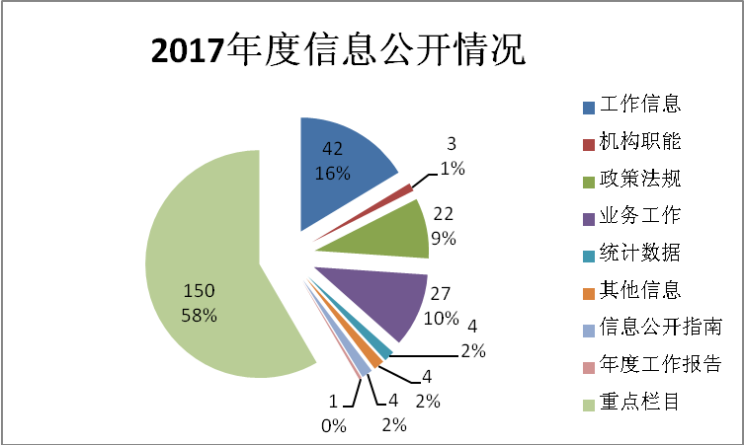
图2：政府网站信息公开图片
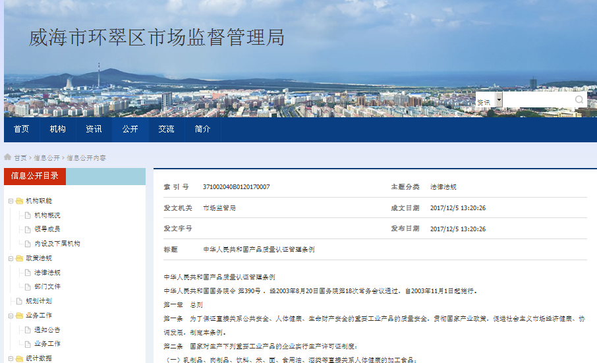

四、发布解读、回应社会关切以及互动交流情况
按照“全面公开、重点突出”的原则，及时公开法律法规、部门文件19条，其中包括新施行的《网络购买商品七日无理由退货暂行办法》、《无证无照经营查处办法》。做好回应社会关切的信息发布，在环翠政务网及时公开了《侵权假冒行政处罚信息公开表》、2017年商（产）品监督抽检信息、市场主体登记注册指南、消费者投诉调解服务指南等。
五、政府信息公开申请办理情况
2017年，未收到信息公开申请。
六、政府信息公开收费及减免情况
2017年，未发生与政府信息公开有关的费用支出，也未向公民、法人和其他组织收取与政府信息申请有关的任何费用。
七、因政府信息公开申请提起行政复议、行政诉讼的情况
2017年，未发生针对政府信息公开事项的行政复议申请。
八、政府信息公开保密审查及监督检查情况
认真贯彻执行《保密法》、《行政许可法》等法律法规，增强法制观念，严格依法行政。正确处理信息公开与保守党和国家秘密、维护社会稳定、利于工作开展、保护个人隐私等方面的关系，凡能够公开的信息尽量公开，凡涉密的信息均不公开，凡较为敏感的信息慎重对待，严格按规定程序履行审批手续，防止简单化、极端化操作。
九、政府信息公开工作存在的主要问题及改进情况
存在的问题：一是信息公开的渠道和手段有待进一步拓展；二是信息公开的内容有待进一步完善。下步措施：一是积极顺应“互联网+”发展趋势，公开渠道除政府网站外，还将加大政务微博微信和移动客户端等新社交媒体的公开力度，提升信息时效性，让社会公众能更加便捷获取本部门信息。二是及时对群众关注的政务信息进行更新和清理，继续及时、准确、规范公布本部门的有关信息，提高信息公开的数量和质量，方便群众了解市场监管工作动态。

附件：
政府信息公开工作情况统计表
（2017年度）
单位名称：环翠区市场监督管理局
统 计 指 标 | 单位 | 统计数
一、主动公开情况
（一）主动公开政府信息数（不同渠道和方式公开相同信息计1条） | 条 | 257
其中：主动公开规范性文件数 | 条
制发规范性文件总数 | 件
（二）通过不同渠道和方式公开政府信息的情况
1.政府公报公开政府信息数 | 条
2.政府网站公开政府信息数 | 条 | 257
3.政务微博公开政府信息数 | 条
4.政务微信公开政府信息数 | 条
5.其他方式公开政府信息数 | 条
二、回应解读情况（不同方式回应同一热点或舆情计1次）
（一）回应公众关注热点或重大舆情数（不同方式回应同一热点或舆情计1次） | 次
（二）通过不同渠道和方式回应解读的情况
1.参加或举办新闻发布会总次数 | 次
其中：主要负责同志参加新闻发布会次数 | 次
2.政府网站在线访谈次数 | 次
其中：主要负责同志参加政府网站在线访谈次数 | 次
3.政策解读稿件发布数 | 篇
4.微博微信回应事件数 | 次
5.其他方式回应事件数 | 次
三、依申请公开情况
（一）收到申请数 | 件
1.当面申请数 | 件
2.传真申请数 | 件
3.网络申请数 | 件
4.信函申请数 | 件
5.其他形式 | 件
（二）申请办结数 | 件
1.按时办结数 | 件
2.延期办结数 | 件
（三）申请答复数 | 件
1.属于已主动公开范围数 | 件
2.同意公开答复数 | 件
3.同意部分公开答复数 | 件
4.不同意公开答复数 | 件
其中：涉及国家秘密 | 件
涉及商业秘密 | 件
涉及个人隐私 | 件
危及国家安全、公共安全、经济安全和社会稳定 | 件
不是《条例》所指政府信息 | 件
法律法规规定的其他情形 | 件
5.不属于本行政机关公开数 | 件
6.申请信息不存在数 | 件
7.告知作出更改补充数 | 件
8.告知通过其他途径办理数 | 件
四、行政复议数量 | 件
（一）维持具体行政行为数 | 件
（二）被依法纠错数 | 件
（三）其他情形数 | 件
五、行政诉讼数量 | 件
（一）维持具体行政行为或者驳回原告诉讼请求数 | 件
（二）被依法纠错数 | 件
（三）其他情形数 | 件
六、被举报投诉数量 | 件
（一）维持具体行政行为数 | 件
（二）被纠错数 | 件
（三）其他情形数 | 件
七、向图书馆、档案馆等查阅场所报送信息数 | 条
（一）纸质文件数 | 条
（二）电子文件数 | 条
八、开通政府信息公开网站（或设立门户网站信息公开专栏）数 | 个 | 1
（一）市政府及其部门门户网站 | 个
（二）县（市、区）政府门户网站 | 个 | 1
（三）乡镇政府（街道办事处）门户网站 | 个
九、政府公报发行量
（一）公报发行期数 | 期
（二）公报发行总份数 | 份
十、设置政府信息查阅点数 | 个
（一）市政府及其部门 | 个
（二）县（市、区）政府及其部门 | 个
（三）乡镇政府（街道办事处） | 个
十一、查阅点接待人数 | 次
（一）市政府及其部门 | 次
（二）县（市、区）政府及其部门 | 次
（三）乡镇政府（街道办事处） | 次
十二、依申请公开信息收取的费用 | 万元
十三、机构建设和保障经费情况
（一）政府信息公开工作专门机构数 | 个
（二）从事政府信息公开工作人员数 | 人
1.专职人员数（不包括政府公报及政府网站工作人员数） | 人
2.兼职人员数 | 人 | 1
（三）政府信息公开专项经费（不包括用于政府公报编辑管理及政府网站建设维护等方面的经费） | 万元
十四、政府信息公开会议和培训情况
（一）召开政府信息公开工作会议或专题会议数 | 次
（二）举办各类培训班数 | 次
（三）接受培训人员数 | 人次
（注：各子栏目数总数要等于总栏目数量）

